Casselerrib met koolschotel
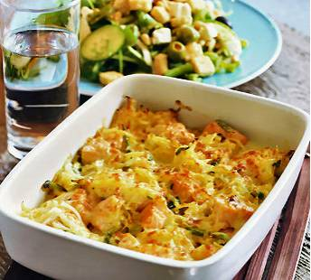

Ingrediënten
- 600 gr. aardappelen
- groene of witte kool van ca. 1 kg.
- zout
- peper
- kerrie
- 400 gr. casselerrib
- 2 appels
- 6 eetl. geraspte Goudse kaas
- 1 grote ui in stukjes
- evt. bieslook.
- Johma farmersalade

Bereidingswijze
Verwarm de oven voor op 200 gr. Vet een grote ovenschaal in. Verwijder de buitenste bladeren van de kool, snijd hem in vieren en verwijder de stronk. Schaaf of snijd de kool in repen. Schil de aardappelen, was en snijd ze in blokjes. Blancheer de kool 2 min. in kokend water. Kook de aardappelblokjes 2 minuten. Giet af en laat goed uitlekken. Snijd de casselerrib in blokjes. Schil de appels en snijd het vruchtvlees in schijfjes. Leg 1/3 deel van de kool onderin de ovenschaal, hierop de helft van de appelschijfjes en de casselerrib, bestrooid met wat peper en kerriepoeder. Herhaal deze laagjes nog een keer en verdeel de blokjes aardappel, bestrooid met zout en peper eroverheen en dek af met een laagje kool. Schenk de room eroverheen en bestrooi het geheel met kaas. Dek de schaal af met aluminiumfolie . folie en prik er met een vork een paar gaatjes in. Laat de schotel in het midden van de oven in 60 min. gaar worden. Verwijder de laatste 15 min. de folie. Bestrooi voor het serveren royaal met fijngeknipte bieslook. Serveer met Johma farmersalade.

